WERELDDELEN, CONTINENTEN EN OCEANEN

**Continent**: een aaneengesloten landoppervlak, zonder de eilanden

**Werelddeel**: het continent met de eilanden eromheen

**Oceaan**: een grote wereldzee tussen de continenten, die meerdere kleine zeeën kan bevatten **Zee**:zoutwater dat een groot deel van de aarde bedekt

Continenten (hoofdletters)

A: Amerika

B: Eurazië

C: Afrika

D: Antarctica

E: Australië

Werelddelen (nummers):

1: Noord-Amerika

2: Midden-Amerika

3: Zuid-Amerika

4: Europa

5: Afrika

6: Azië

7: Oceanië

8: Antarctica

Oceanen (Romeinse cijfers):

1. : Grote Oceaan of Stille Oceaan
2. : Atlantische Oceaan
3. : Indische oceaan

IV: Noordelijke IJszee

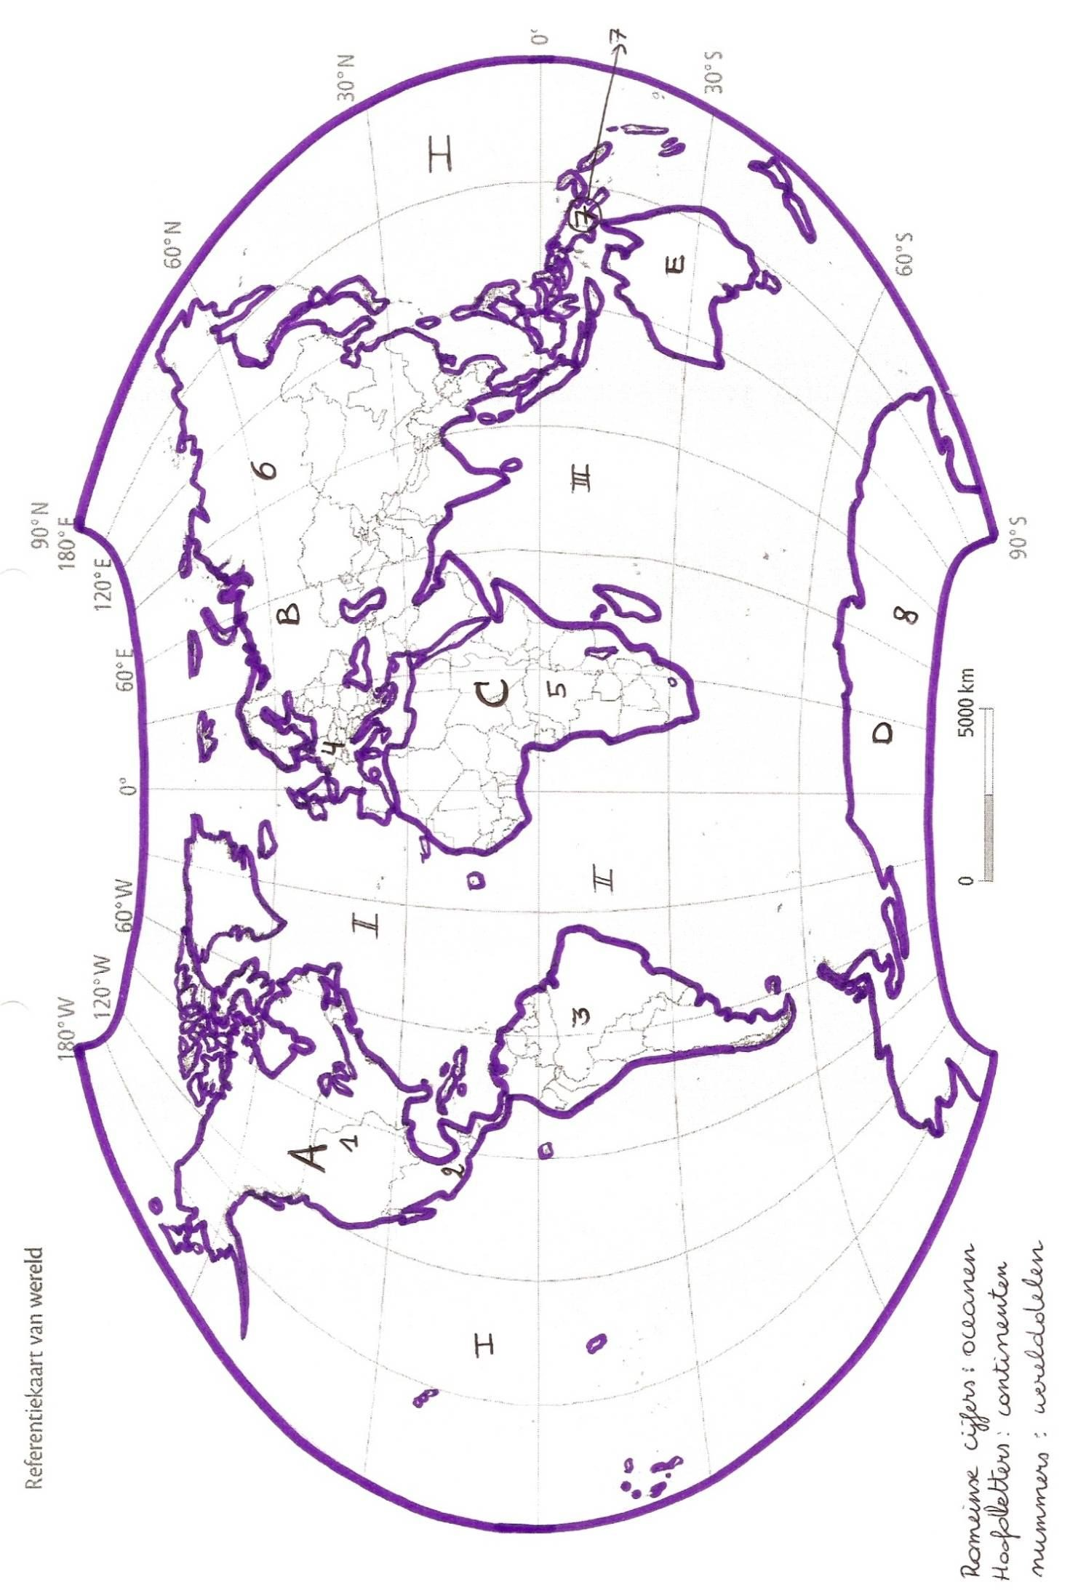

IV

**LANDEN**

|  |
| --- |
| 1 Canada |
| 2 Verenigde Staten |
| 3 Mexico |
| 4 Brazilië |
| 5 Zuid-Afrika |
| 6 Democratische Republiek Congo |
| 7 Egypte |
| 8 Turkije |
| 9 Rusland |
| 10 Israël |
| 11 India |
| 12China |
| 13 Australië |
| 14 Japan |

**STEDEN**

|  |
| --- |
| 15 San Francisco |
| 16 Los Angeles |
| 17 New York |
| 18 Washington |
| 19 Mexico City |
| 20 Brasilia |
| 21 Rio de Janeiro |
| 22 Kaapstad |
| 23 Kinshasa |
| 24 Caïro |
| 25 Moskou |
| 26 New Delhi |
| 27 Mumbai |
| 28 Bejing (Peking) |
| 29 Tokio |
| 30 Sydney |
| 31 Canbera |

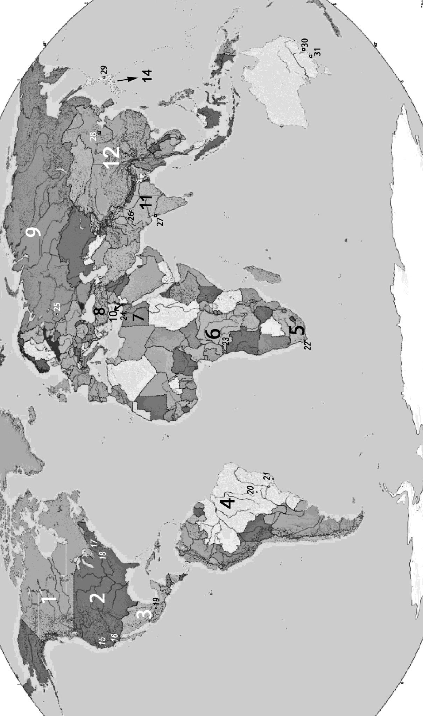

DE AARDE RELIËF, RIVIEREN, ZEEËN

|  |
| --- |
| RELIËFGEBIEDEN |
| 1 Rocky Mountains |
| 2 Andesgebergte |
| 3 Atlasgebergte |
| 4 Himalaya |
| 5 Australische Alpen |
| 6 Great Plains |
| 7 Dekanplateau |
| 8 Mississippivlakte |
| 9 Amazonevlakte |
| RIVIEREN |
| 10 Mississippi |
| 11 Amazone |
| 12 Nijl |
| 13 Indus |
| 14 Ganges |
| 15 Gele rivier |
| 16 Blauwe rivier |
| ZEEËN |
| 17 Middellandse Zee |
| 18 Noordzee |
| 19 Zwarte Zee |
| 20 Kaspische Zee |

